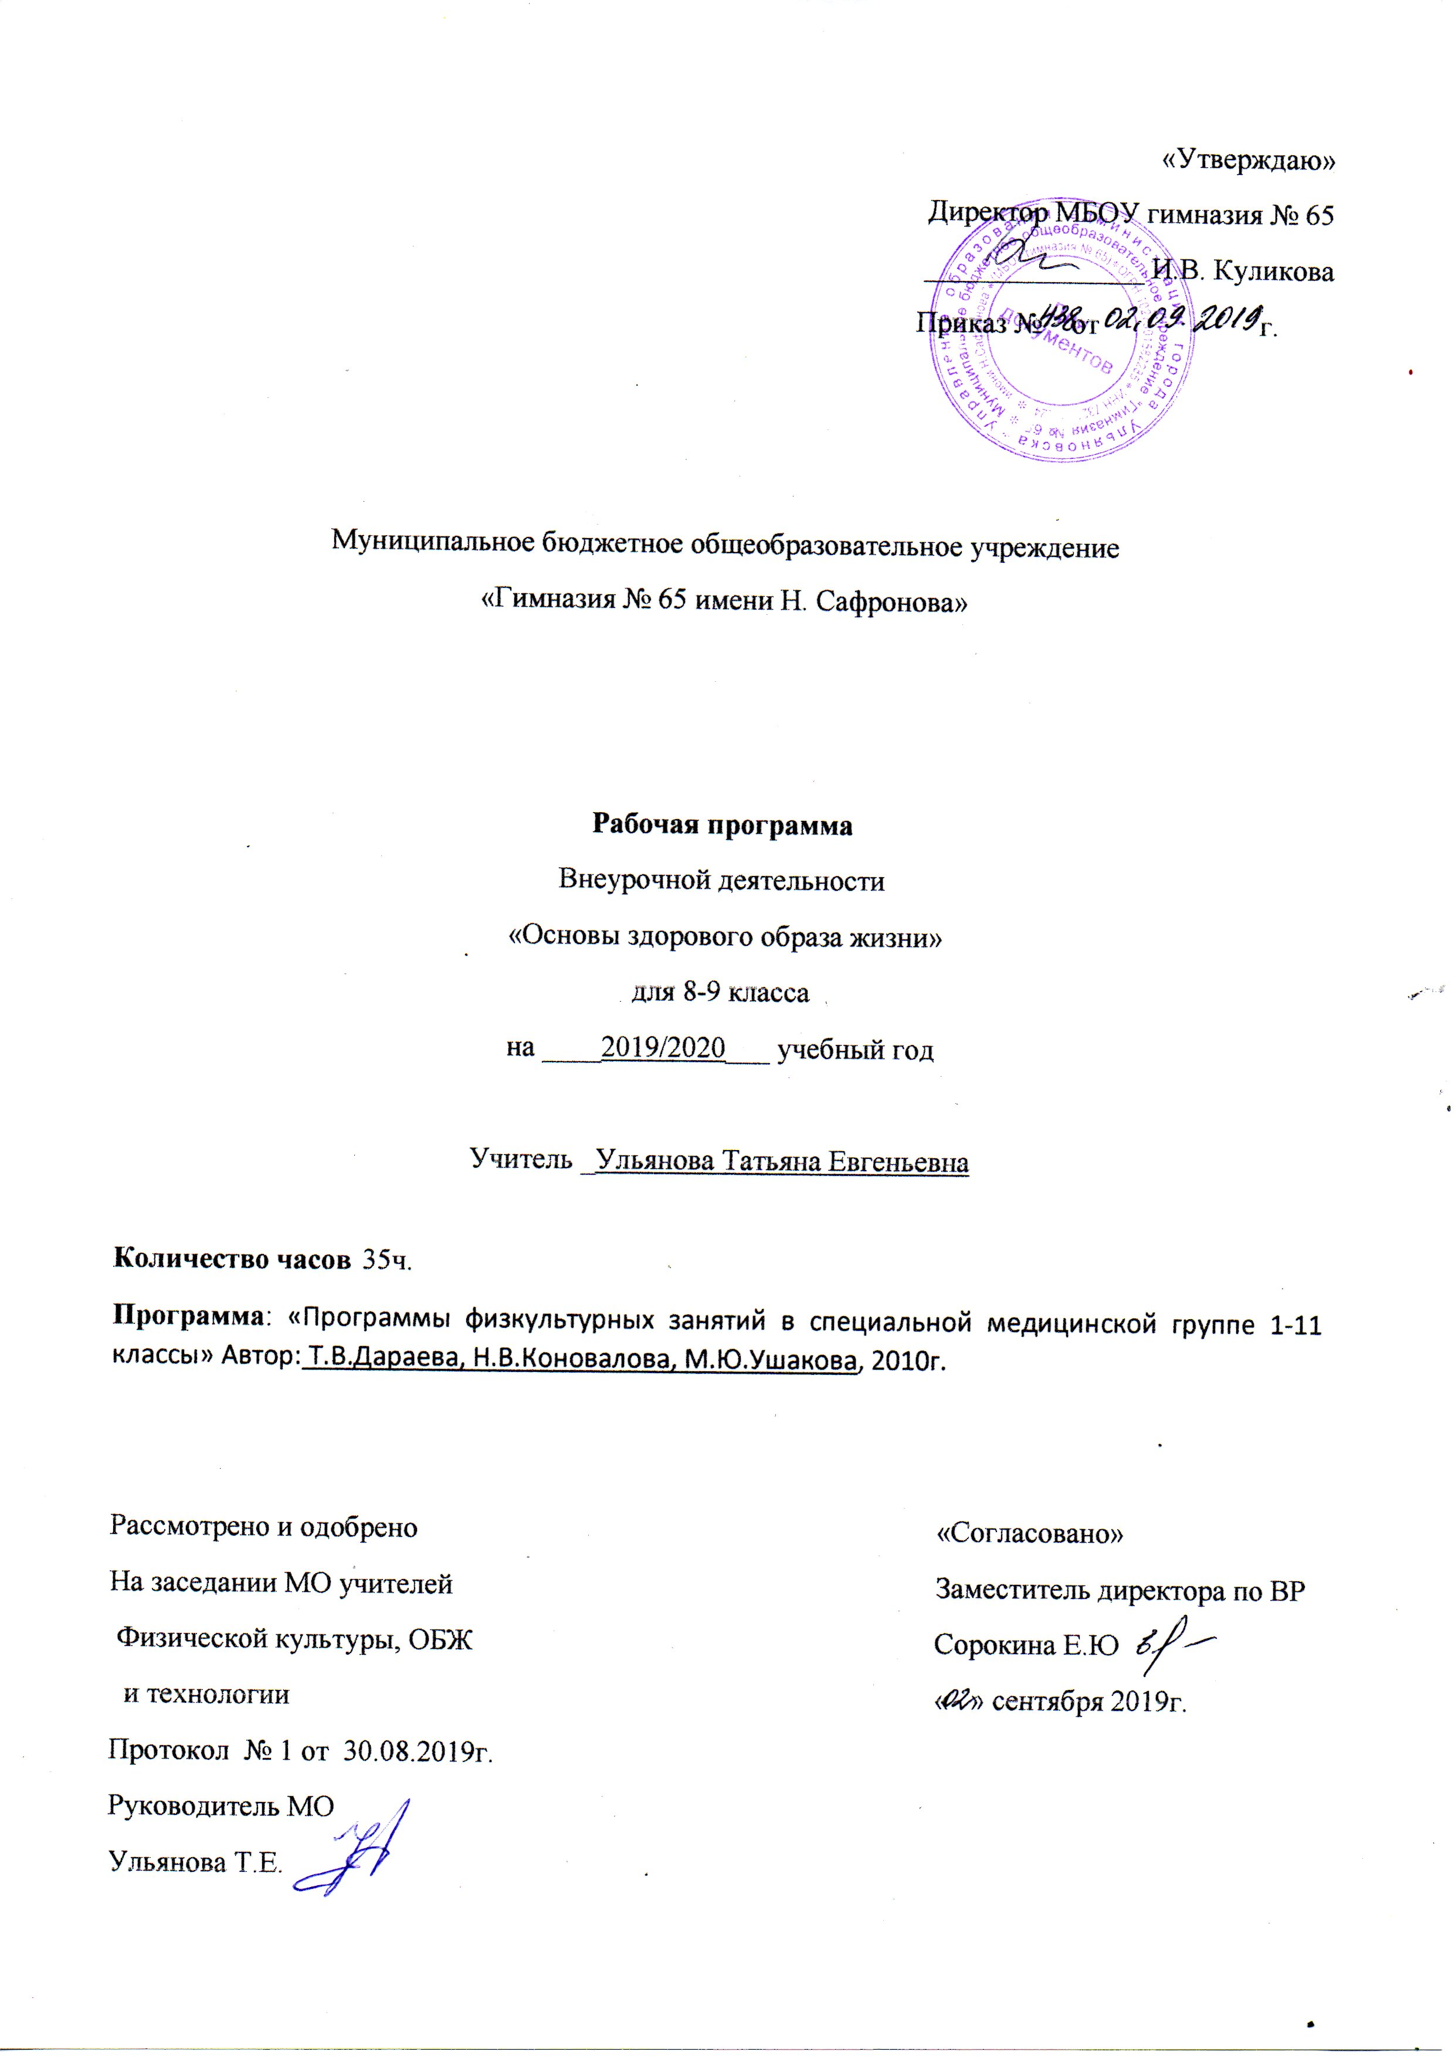

1. Планируемые результаты освоения курса.

Рабочая программа внеурочной деятельности для 8-9 классов направлена на достижение учащимися личностных, метапредметных результатов по « Основам здорового образа жизни».

Личностными результатами освоения учащимися содержания программы по внеурочной деятельности являются следующие умения:
-активно включаться в общение и взаимодействие со сверстниками на принципах уважения и доброжелательности, взаимопомощи и сопереживания;
— проявлять положительные качества личности и управлять своими эмоциями в различных (нестандартных) ситуациях и условиях;
— проявлять дисциплинированность, трудолюбие и упорство в достижении поставленных целей;
— оказывать бескорыстную помощь своим сверстникам, находить с ними общий язык и общие интересы.

Метапредметными результатами освоения учащимися содержания программы по внеурочной деятельности являются следующие умения:
— находить ошибки при выполнении учебных заданий, отбирать способы их исправления;
— общаться и взаимодействовать со сверстниками на принципах взаимоуважения и взаимопомощи, дружбы и толерантности;
— обеспечивать защиту и сохранность природы во время активного отдыха и занятий физической культурой;
— организовывать самостоятельную деятельность с учетом требований ее безопасности, сохранности инвентаря и оборудования, организации места занятий;
— планировать собственную деятельность, распределять нагрузку и отдых в процессе ее выполнения;
— анализировать и объективно оценивать результаты собственного труда, находить возможности и способы их улучшения;
— управлять эмоциями при общении со сверстниками и взрослыми, сохранять хладнокровие, сдержанность, рассудительность;
— технически правильно выполнять двигательные действия из базовых видов спорта, использовать их в игровой и соревновательной деятельности.
В результате освоения курса
Учащиеся научатся
- знать понятия «здоровье», «гигиена», ЗОЖ – здоровый образ жизни, АФК – адаптивная физическая культура, двигательный режим;
- правильно выполнять упражнения для определенной группы мышц, знать его механизм воздействия на организм;
- выполнять упражнения под счет и в такт с остальным коллективом;
- уметь самостоятельно составлять комплексы на определенную группу мышц;
- уметь правильно дышать – диафрагмальное дыхание (дыхание животом);
- иметь навык самостоятельного контроля за своим здоровьем;
- Знать различные исходные положения и стойки.
- Контролировать и регулировать функции организма при выполнении физических упражнений;
- Соблюдать правила безопасности и профилактики травматизма на уроках физической культуры.

Учащийся получить возможность научиться :
- формирование первоначальных представлений о значении физической культуры для укрепления здоровья человека (физического, социального и психологического), о ее позитивном влиянии на развитие человека (физическое, интеллектуальное, эмоциональное, социальное), о физической культуре и здоровье как факторах успешной учебы и социализации;
- овладение умениями организовывать здоровье сберегающую жизнедеятельность (режим дня, утренняя зарядка, оздоровительные мероприятия, подвижные игры и т. д.);
- формирование навыка систематического наблюдения за своим физическим состоянием, величиной физических нагрузок, данных мониторинга здоровья (рост, масса тела и др.), показателей развития основных физических качеств (силы, быстроты, выносливости, координации, гибкости).

2. Содержание курса внеурочной деятельности с указанием форм и видов деятельности.

В спортивно-оздоровительных группах массового обучения ведущими факторами являются: увлеченность детей, интерес, желание заниматься внеурочной деятельностью.
В программу внеурочной деятельности «Основы здорового образа жизни» входят следующие разделы:
2.1.Техника безопасности и правила поведения на занятиях в специально медицинской группе.
Техника безопасности на занятии по видам деятельности. Правила поведения в тренажерном зале и на занятиях в специально медицинской группе.

2.2 Общая и специальная физическая подготовка:
- Легкая атлетика;(Высокий старт и стартовый разгон, метание малого мяча, беговые упражнения)

Ходьба с изменяющейся скоростью передвижения в сочетании с непродолжительным равномерным бегом с невысокой скоростью. Броски небольшого набивного мяча (1 кг.). Исключить все виды прыжковых упражнений.

- Аэробика;(Ритмичные шаги)
Под музыку выполнение ритмичных шагов ,подскоков, разворотов. В такт музыки выполнять задания, под счет.
- ЛФК;(Коррекция осанки, формирование дыхания, профилактика органов дыхания, коррекция голеностопа)
Подобрать и составить комплекс занятия ,индивидуально по состоянию здоровья, для группы на коррекцию опорно-двигательного аппарата, дыхательные упражнения и на другие виды заболевания. Индивидуальный подход к каждому занимающемуся
- Волейбол;(Верхняя передача, нижняя передача, прием и передача мяча)
Разучивание основных приемов и передач в волейболе, знать их и уметь выполнить. Играть в спортивную игру волейбол.
- Акробатика;(Акробатические упражнения, Акробатическая связка)
Оздоровительная и корригирующая гимнастика ориентирована на укрепление здоровья обучающихся. Упражнения для формирования правильной осанки: общие, оказывающие общее укрепляющее воздействие, и специальные, направленные на выработку мышечно-суставного чувства правильной осанки (у стены, на гимнастической стенке, в движении, в положении лежа на спине и на животе, с гимнастической палкой и др,). Упражнения для повышения функциональных возможностей органов дыхания, положительно влияющие на все функциональные системы организма (с произношением гласных и согласных звуков, звукосочетаний на выдохе; соотношение вдоха и выдоха 1:1, 1:2; грудной, брюшной, смешанный тип дыхания; правильное дыхание; дыхание при различных движениях), упражнения для органов зрения, направленные на тренировку мышц глаза, снятие утомления глаз, общую физическую подготовку (специальные упражнения для глаз; общеразвивающие упражнения с движениями глаз; упражнения для мышц шеи, спины, брюшного пресса, туловища; упражнения с мячами)Упражнения для повышения функциональных возможностей сердечно-сосудистой системы (все виды ходьбы; дозированный бег; общеразвивающие упражнения в положении лежа, сидя и стоя в спокойном темпе без задержки дыхания).

2.3. Сдача контрольных нормативов физической подготовленности.
В начале и в конце учебного года проводиться тестирование физической подготовленности учащихся, на основании которого можно отслеживать уровень физического развития учащегося:
- поднимание и опускание корпуса (пресс);
- сгибание и разгибание рук в упоре лежа (отжимание);
- челночный бег 4х5м;
- приседание;
- прыжок в длину.

Формы проведения внеурочной деятельности

На занятиях в специальной медицинской группе применяются различные средства, приемы, формы и методики проведения занятия.
Одним из главных средств применяемых на занятиях в специальной медицинской группе являются ОРУ (общеразвивающие упражнения) – движения отдельными частями тела или их сочетания, выполняемые с разной скоростью и амплитудой, с максимальным и умеренным мышечным напряжением. ОРУ могут быть направлены преимущественно на подготовку организма к предстоящей работе (разминка), овладение школой движений, воспитание физических качеств, оздоровление различных органов и систем организма, формирование опорно-двигательного аппарата.
Кроме того, ОРУ являются прекрасным средством для развития органов дыхания.
Проведение занятия в специальной медицинской группе проходят различными способами: игровая форма проведения занятия – когда занятие проводится способом игры; поточный способ – непрерывность выполнения комплекса упражнений, т.е. без пауз и остановок; раздельный способ проведения – внешним признаком является пауза для объяснения между отдельными упражнениями комплекса; круговой способ;
Помимо традиционных ОРУ на занятиях по в специальной медицинской группе применяются различные методики нетрадиционных видов гимнастики и элементы видов спорта. К таким видам можно отнести ритмическую гимнастику, стретчинг (методика развития гибкости и статических упражнений, дыхательную гимнастику. Уроки дают определенную нагрузку на формирование правильной осанки у учащихся, укрепление опорно-двигательного аппарата, придает уроку эмоциональную окраску, даст определенные знания и умения в использовании этих средств в самостоятельных занятиях, профилактике болезней и улучшении здоровья после окончания школы.

3. Тематическое планирование
№ | Содержание учебного материала | Кол-во часов
1. | Техника безопасности | 4
 | Техника безопасности и правила поведения на занятии в специально медицинской группе. | 1
 | Техника безопасности и правила поведения в спортивном зале по легкой атлетике | 1
 | Техника безопасности и правила поведения на занятии на занятии гимнастикой и акробатикой | 1
 | Техника безопасности и правила поведения по аэробике | 1
2. | Общая и специальная физическая подготовка: | 29
2.1 | Акробатика | 5
 | Акробатические упражнения | 1
 | Акробатические упражнения | 1
 | Акробатические упражнения | 1
 | Акробатические упражнения | 1
 | Акробатическая связка | 1
2.2 | Аэробика | 5
 | Ритмичные шаги | 1
 | Ритмичные шаги | 1
 | Ритмичные шаги | 1
 | Ритмичные шаги | 1
 | Ритмичные шаги | 1
2.3 | ЛФК | 10
 | Коррекция осанки | 1
 | Коррекция осанки | 1
 | Коррекция осанки | 1
 | Формирование дыхания | 1
 | Формирование дыхания | 1
 | Профилактика органов дыхания | 1
 | Коррекция голеностопа | 1
 | Развитие двигательных качеств | 1
 | Развитие двигательных качеств | 1
 | Развитие двигательных качеств | 1
2.4 | Легкая атлетика | 5
 | Высокий старт и стартовый разгон  Высокий старт и стартовый разгон | 1  1
 | Высокий старт и стартовый разгон | 1
 | Метание малого мяча | 1
 | Метание малого мяча | 1
2.5 | Волейбол | 4
 | Верхняя передача | 1
 | Верхняя и нижняя передача | 1
 | Прием и передача мяча | 1
 | Прием и передача мяча | 1
3. | Сдача контрольных нормативов физической подготовленности | 2
 | Общее количество часов | 35

